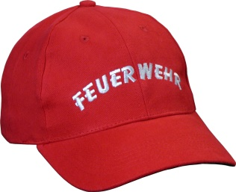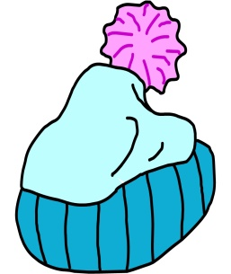 | 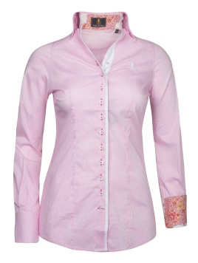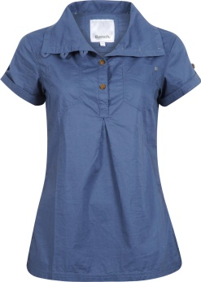 | 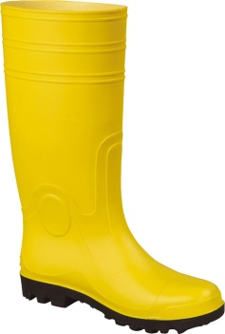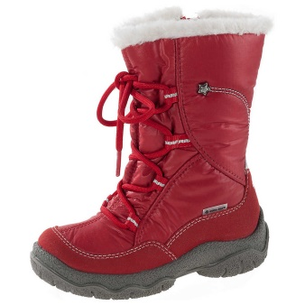 | 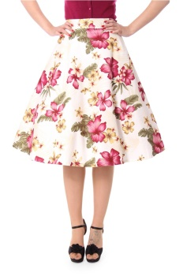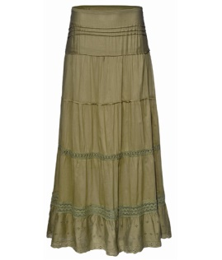
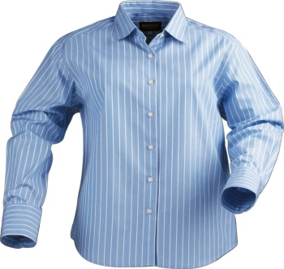 | 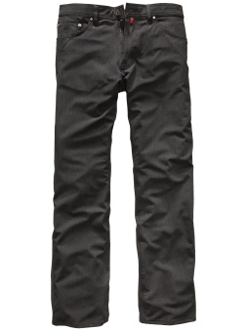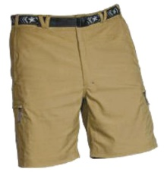 | 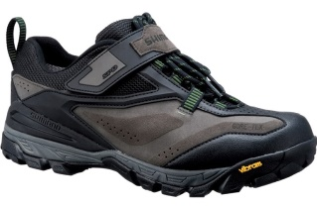 | 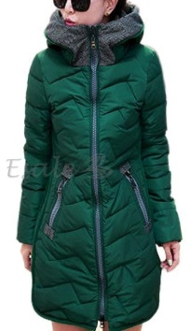
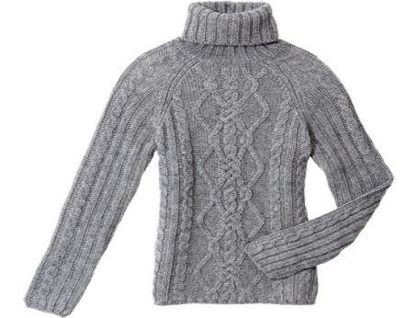 | 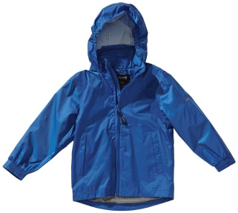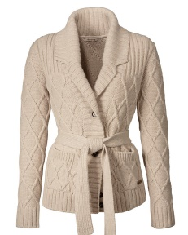 | 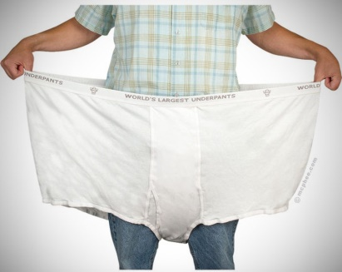 | 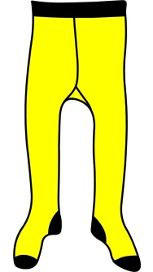
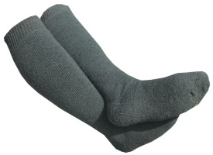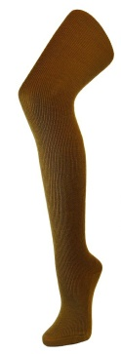 | 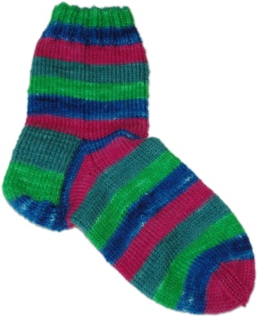 | 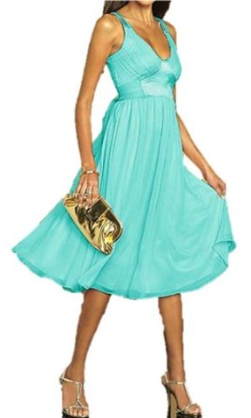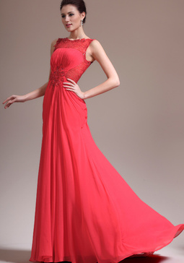 | 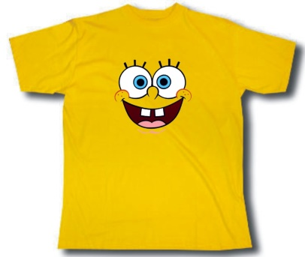
der Rock  ein kurzer und  ein langer Rock  die Röcke  KLEIDUNG 001 | der Stiefel  ein gelber Gummistiefel und ein warmer Winetrstiefel  die Stiefel  KLEIDUNG 001 | die Bluse  eine langärmelige und eine kurzärmelige Bluse  die Blusen  KLEIDUNG 001 | die Mütze  eine rote Schirmmütze und eine blaue Pudelmütze  die Mützen  KLEIDUNG 001
der Mantel  ein leichter Sommermantel und ein molliger Wintermantel  die Mäntel  KLEIDUNG 001 | der Schuh  ein bequemer Wanderschuh und ein unbequemer Damenschuh  die Schuhe  KLEIDUNG 001 | die Hose  eine lange und  eine kurze Hose  die Hosen  KLEIDUNG 001 | das Hemd  ein blaues Herrenhemd  die Hemden  KLEIDUNG 001
die Strumpfhose  eine gelbe Strumpfhose  die Strumpfhosen  KLEIDUNG 001 | die Unterhose  eine zu große Unterhose  die Unterhosen  KLEIDUNG 001 | die Jacke  eine blaue Regenjacke und eine beige Strickjacke  die Jacken  KLEIDUNG 001 | der Pullover  ein grauer Rollkragenpullover  die Pullover  KLEIDUNG 001
das T-Shirt  ein gelbes Kinder-T-Shirt  die T-Shirts  KLEIDUNG 001 | das Kleid  ein leichtes Sommerkleid und  ein langes Abendkleid  die Kleider  KLEIDUNG 001 | die Socke  eine bunte Wollsocke  die Socken  KLEIDUNG 001 | der Strumpf  zwei warme Wollstrümpfe und ein eleganter Damenstrumpf  die Strümpfe  KLEIDUNG 001

